Concept RAAMOVEREENKOMST

inzake

Inzet EHBO ten behoeve van Covid-19 vaccinatielocaties

tussen

GGD Hart voor Brabant

En

INVULLEN

De ondergetekenden

A. GGD Hart voor Brabant, statutair gevestigd te ‘s-Hertogenbosch, te dezen rechtsgeldig vertegenwoordigd door mevrouw T. Claassen Directeur Publieke Gezondheid;

Hierna te noemen: “Opdrachtgever”

en

B. INVULLEN. statutair gevestigd te INVULLEN, te dezen rechtsgeldig vertegenwoordigd door INVULLEN, Directeur;

Hierna te noemen: “Opdrachtnemer”

Hierna gezamenlijk te noemen: “Partijen”

Overwegende dat:
- Opdrachtnemer de uitvoering van inzet EHBO-ers ten behoeve van opdrachtgever conform het bepaalde in het Aanbestedingsdocument “Inzet EHBO ten behoeve van Covid-19 vaccinatielocaties” met kenmerk HSCDOC-1368817716-3172 (hierna te noemen: Aanbestedingsdocument);
- Opdrachtgever op 21-10-2022 op basis van het Aanbestedingsdocument, alsmede op basis van de Nota van inlichtingen behorende bij het aanbestedingsdocument (hierna te noemen: Nota van inlichtingen) een Europese (openbare) aanbesteding heeft gehouden;
- Opdrachtnemer op deze aanbesteding heeft ingeschreven door middel van de bieding (hierna te noemen: Bieding);
- Opdrachtnemer door het doen van de bieding alle ter zake van de aanbesteding geldende voorwaarden en bedingen heeft geaccepteerd, waaronder begrepen de tekst van deze raamovereenkomst;
- De inschrijving van Opdrachtnemer na evaluatie is gekenschetst als de Economisch Meest Voordelige Inschrijvingen op basis van de laagste inschrijfprijs binnen voornoemde aanbesteding;
- Opdrachtgever heeft besloten de uitvoering van de dienstverlening conform het bepaalde in deze raamovereenkomst (inclusief bijlagen, de Nota van inlichtingen, het Aanbestedingsdocument, het VNG model “Algemene inkoopvoorwaarden voor leveringen en diensten hierna te noemen: Algemene voorwaarden), alsmede de bieding, definitief te gunnen aan opdrachtnemer (hierna te noemen: Opdracht);
- Partijen door middel van ondertekening van deze raamovereenkomst de verstrekking van de Opdracht bevestigen.

Verklaren het volgende te zijn overeengekomen:

INHOUDSOPGAVE:

Artikel 1. ONDERWERP EN TOEPASSELIJKHEID 4
Artikel 2. DUUR VAN DE OPDRACHT 4
Artikel 3. BEEINDIGING VAN DE RAAMOVEREENKOMST 4
Artikel 4. WIJZIGING IN DE RAAMOVEREENKOMST 5
Artikel 5. CONTACTPERSONEN 5
Artikel 6. TARIEVEN 5
Artikel 8. VAN TOEPASSING ZIJNDE VOORWAARDEN 7
Artikel 9. WERKAFSPRAKEN 7
Artikel 10. OVERDRACHT DIENSTVERLENING 7

Artikel 1. ONDERWERP EN TOEPASSELIJKHEID

- Op grond van deze Opdracht is opdrachtgever gerechtigd opdrachtnemer nadere opdracht(en) te verlenen voor de uitvoering van inzet EHBO-ers, verder ook te noemen de ‘diensten’, conform het bepaalde in de in lid 2 genoemde documenten.

- Van deze Opdracht maken de volgende documenten onderdeel uit:
- De raamovereenkomst;
- De nota’s van Inlichtingen inclusief eventuele bijlagen;
- Het Aanbestedingsdocument met kenmerk HSCDOC-1368817716-2720 d.d. 21 oktober 2022 inclusief bijlagen;
- Het VNG model Algemene inkoopvoorwaarden voor leveringen en diensten inclusief addendum (bijlage 1);
- De bieding van de inschrijver wiens inschrijving als winnende inschrijving wordt beoordeeld op basis van het gunningcriterium laagste prijs.

- Bij de Opdracht geldt de bovenstaande rangorde, waarbij de raamovereenkomst prevaleert boven de andere documenten. Indien sprake is van strijdigheid tussen bestaande documenten, prevaleert het document dat het hoogste in rangorde staat.

Artikel 2. DUUR VAN DE OPDRACHT

- De ingangsdatum van deze raamovereenkomsten is 01 januari 2023 en heeft een vaste looptijd van 1 jaar (12 maanden).

- Opdrachtgever heeft het recht (de optie) om de Overeenkomst na de in paragraaf 3.1.4 van het aanbestedingsdocument beschreven contractperiode van één (1) jaar, jaarlijks tegen minimaal gelijkblijvende condities te verlengen. Dit tot een maximum van drie (3) verlengingen van één (1) jaar. Dit betekent dat de maximale looptijd van de overeenkomst in totaal vier (4) jaar bedraagt.

De keuze tot verlenging van de Overeenkomst berust enkel en volledig bij de Opdrachtgever. Inschrijver is verplicht de eventuele keuze van Opdrachtgever tot verlenging van de Overeenkomst of tot niet-verlenging van de Overeenkomst te accepteren. Indien Aanbestedende dienst gebruik wenst te maken van de optie tot verlenging zal Aanbestedende dienst dit uiterlijk twee (2) maanden voor afloop van de contractperiode schriftelijk kenbaar maken aan Inschrijver.

Artikel 3. BEEINDIGING VAN DE RAAMOVEREENKOMST

- In beginsel eindigt de Opdracht van rechtswege automatisch na afloop van de volledige termijn inclusief verlengingen, dan wel eerder na tijdige opzegging door de opdrachtgever.

- Opdrachtgever kan de Opdracht door een schriftelijke verklaring eenzijdig tussentijds beëindigen, indien:
- De nakoming van een opeisbare verplichting uit hoofde van de raamovereenkomst blijvend of tijdelijk onmogelijk is;
- Opdrachtnemer in staat van faillissement wordt verklaard of aan hem, al dan niet voorlopig, surseance van betaling is verleend.

- Hiernaast is de opdrachtgever gerechtigd de raamovereenkomst tussentijds – zonder voorafgaande opzegging, ingebrekestelling of rechterlijke tussenkomst – direct te (laten) beëindigen, indien blijkt dat de opdrachtnemer niet aan de Opdracht voldoet.
Wanneer gedurende de looptijd van de Opdracht de opdrachtnemer wordt overgenomen door een andere marktpartij, dan is de opdrachtgever gemachtigd om het contract per direct te ontbinden, dan wel voort te zetten onder dezelfde condities met de nieuwe opdrachtnemer."

Artikel 4. WIJZIGING IN DE RAAMOVEREENKOMST

- Wijzigingen, niet zijnde wezenlijke wijzigingen, kunnen uitsluitend doorgevoerd worden indien deze schriftelijk zijn overeengekomen tussen partijen. Mondelinge mededelingen, toezeggingen of afspraken hebben geen rechtskracht tenzij deze schriftelijk zijn bevestigd.

Artikel 5. CONTACTPERSONEN

- Beide partijen wijzen een contactpersoon en vervangend contactpersoon aan, die de contacten over de uitvoering van de nadere overeenkomsten onderhouden.

- Contactpersonen kunnen partijen vertegenwoordigen en binden, tenzij bij nadere overeenkomst anders is bepaald.

Artikel 6. TARIEVEN

- De partijen komen de all-in prijzen en tarieven overeen zoals opgenomen in het ingediende Inschrijfbiljet bijlage 3 wat bijgevoegd is bij deze raamovereenkomst.

- De aangeboden prijzen zijn gedurende het eerste jaar vast en onveranderlijk. Na deze periode (voor het eerst per 1 januari 2024) mogen de prijzen, na overleg met- en schriftelijk akkoord van de Aanbestedende dienst, eenmaal per jaar worden geïndexeerd conform CBS consumentenprijsindex alle huishoudens, reeks 2015=100, van mei ten opzichte van mei van het voorafgaande jaar.

Voorbeeld:
Prijsindex nieuw / prijsindex oud x 100 - 100 = prijsstijging
In dit geval: Prijsindex mei 2021 / prijsindex mei 2020 x 100 – 100= prijsstijging
109,46/107,18 x 100 - 100 = 2,13%

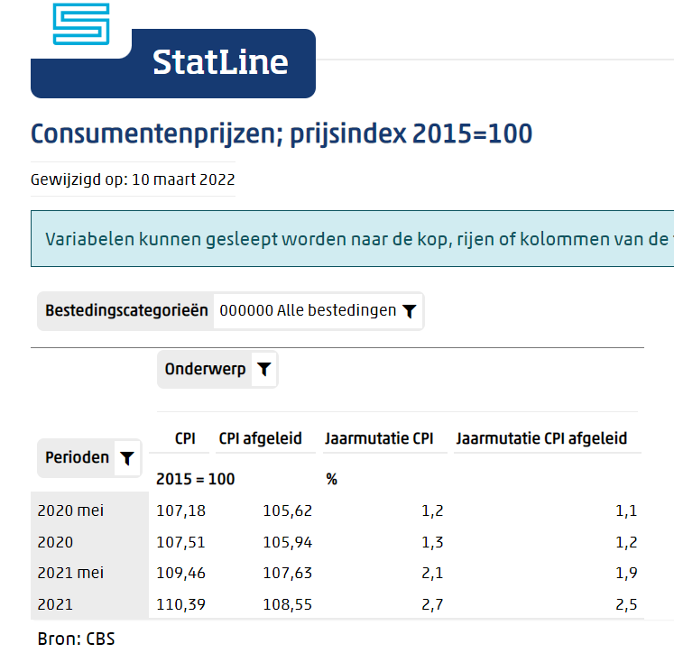

De prijsaanpassing kan alleen plaatsvinden per 1 januari en dient uiterlijk op 1 december daaraan voorafgaand aan de Opdrachtgever schriftelijk kenbaar gemaakt te worden. Inhaalslagen zijn niet mogelijk.
Indien van overheidswege de (uitvoering van) de opdracht gewijzigd dient te worden, zullen opdrachtnemer en Opdrachtgever in overleg treden om te bepalen of en zo ja in welke vorm de prijzen aangepast moeten worden.

- Indien van overheidswege de (uitvoering van) de opdracht gewijzigd dient te worden, zullen opdrachtnemer en opdrachtgever in overleg treden om te bepalen of en zo ja in welke vorm de prijzen aangepast moeten worden.

Artikel 7. FACTURERING EN BETALING

- Opdrachtgever doet een uitvraag voor het aantal EHBO-ers per locatie bij de Opdrachtnemer en communiceert dit naar de interne afdeling Planning van Opdrachtgever. Afdeling Planning zet deze diensten en uren op functieniveau in het roostersysteem van Opdrachtgever. De 1e verantwoordelijke van de vaccinatielocatie keurt deze uren goed of af, of past deze aan, op basis van wat daadwerkelijk is geleverd door de Opdrachtnemer. Op basis van deze registratie worden de facturen die door de Opdrachtnemer worden ingediend gecontroleerd. Facturatie dient dus aan te sluiten met de goedgekeurde uren. Alleen de door GGD goedgekeurde uren kunnen in rekening worden gebracht.
De facturen dienen digitaal in PDF-format aangeleverd te worden via crediteuren@hetservicecentrum.nl.

- De facturen dienen digitaal in PDF-format aangeleverd te worden via crediteuren@hetservicecentrum.nl.
Factuuradres GGD Hart voor Brabant:
GGD Hart voor Brabant, t.a.v. crediteurenadministratie
Postbus 3024, 5003 DA, Tilburg.

Factuuradres GGD West-Brabant:
GGD West-Brabant, t.a.v. crediteurenadministratie
Postbus 3024, 5003 DA, Tilburg.

Een factuur dient te voldoen aan alle gestelde wettelijke eisen en dient minimaal onderstaande gegevens te bevatten:
NAW-gegevens Opdrachtnemer;
Factuurnummer van Opdrachtnemer;
Kostenplaats als kenmerk zoals verstrekt door Opdrachtgever;
Het Kamer van Koophandel nummer van Opdrachtnemer;
IBAN-nummer van Opdrachtnemer;
Het btw-nummer van Opdrachtnemer;
Indien van toepassing SWIFT/BIC van Opdrachtnemer;
Factuurdatum;
Factuurperiode;
Factuurbedrag exclusief BTW, BTW en factuurbedrag inclusief BTW;
Eenduidige omschrijving van de geleverde diensten;
Naam en gegevens van de ingezette arbeidskrachten;
Gewerkte uren en tarief per uur (weekendtoeslag specificatie);

- Eventuele creditnota’s dienen apart te worden verstuurd. In het geval van een creditfactuur, vermeldt de Opdrachtnemer het factuurnummer en het kostenplaatsnummer van de corresponderende debet factuur

- Facturen die niet de geëiste informatie bevatten zullen niet door de opdrachtgever in behandeling genomen worden. Daarover ontvangt de opdrachtnemer een bericht van de opdrachtgever

- Bij correcte facturering geschiedt betaling binnen 30 dagen.

- Overschrijding van (een) betalingstermijn(en) door Opdrachtgever of niet-betaling door Opdrachtgever van (een) fact(u)ur(en) op grond van vermoede inhoudelijke onjuistheid van die fact(u)ur(en) of van ondeugdelijkheid van de gefactureerde prestaties, geeft Opdrachtnemer niet het recht zijn prestaties op te schorten c.q. te beëindigen.

- Facturering van werkzaamheden die in onderaanneming worden uitgevoerd, wordt door de hoofdaannemer verzorgd.

- Wanneer aanbestedende dienst hierom vraagt, dient opdrachtnemer direct en zonder vertraging, de factuurgegevens in digitale vorm in een voor opdrachtgever leesbaar en vooraf overeengekomen format UBL format (XML bestand) ter beschikking te stellen.

Artikel 8. VAN TOEPASSING ZIJNDE VOORWAARDEN

- Op deze aanbesteding, Opdracht en de daaruit voortvloeiende nadere overeenkomsten is het VNG model ‘Algemene inkoopvoorwaarden voor leveringen en diensten' van toepassing.

- Het is opdrachtnemer op geen enkele wijze toegestaan rechten en verplichtingen uit hoofde van de Opdracht aan derde over te dragen zonder voorafgaande toestemming van opdrachtgever.

- In geval van overname of fusie van opdrachtnemer is de overnemende partij verplicht de Opdracht tussen opdrachtgever en opdrachtnemer tegen gelijke voorwaarden te blijven verzorgen. Opdrachtgever dient wel schriftelijke toestemming te verlenen voor de overname van de Opdracht.

- Het Nederlands recht is van toepassing op de aanbesteding en de opdracht. De uitvoering van de opdracht dient te geschieden conform alle van toepassing zijnde wettelijke richtlijnen en regelingen.
Alle geschillen, daaronder begrepen die welke slechts door één der partijen als zodanig worden beschouwd, die naar aanleiding van deze aanbestedingsprocedure en de daaruit voortvloeiende raamovereenkomst tussen partijen mochten ontstaan, zullen aanhangig worden gemaakt bij de bevoegde rechter in het arrondissement Zeeland-West-Brabant, locatie Breda.

Artikel 9. WERKAFSPRAKEN

- Ter uitvoering van de raamovereenkomst kunnen tussen de opdrachtgever en opdrachtnemer werkafspraken worden vastgelegd. Werkafspraken gelden na schriftelijke vaststelling hiervan door opdrachtgever. Deze werkafspraken betreffen uitsluitend de uitvoering van de opdracht maar beogen geen wijziging en/of aanvulling van de opdracht.

Artikel 10. OVERDRACHT DIENSTVERLENING

- Opdrachtnemer is verplicht zijn volledige medewerking te verlenen aan de overdracht van de dienstverlening aan een derde partij die, na afloop van de op basis van deze aanbesteding af te sluiten raamovereenkomst, de opdracht gegund krijgt bij een toekomstige aanbesteding.

Aldus overeengekomen en in tweevoud ondertekend:

Namens Opdrachtgever | Namens Opdrachtnemer
[handtekening] | [handtekening]
Naam: Thérèse Claassen | Naam:
Functie: Directeur Publieke Gezondheid | Functie:
Datum: | Datum:
Plaats: ‘s Hertogenbosch | Plaats:

